NƯỚC TRONG SẢN XUẤT DƯỢC PHẨM
Nước là thành phần không thể thiếu trong hầu hết các hoạt động sản xuất, vậy nước dùng trong sản xuất thuốc có khác gì với trong các ngành công nghiệp khác? Nước dùng trong các nhà máy dược phẩm phải đạt các tiêu chuẩn gì? Bài viết dưới đây sẽ cung cấp một số thông tin về vấn đề này
1/ Xử lý nước nguồn: Nước đạt tiêu chuẩn nước sinh hoạt, được chảy qua cột trao đổi ion để loại bỏ các ion như Ca²⁺, Mg²⁺, Cl⁻....
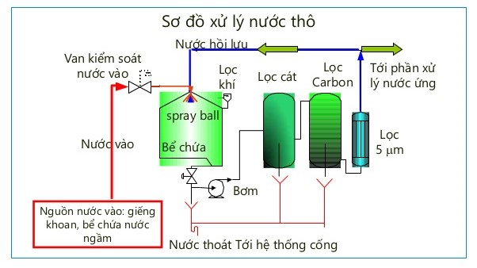
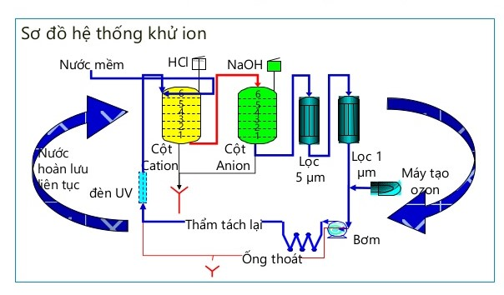
2/ Nước cất- Nước thẩm thấu ngược: Để sản xuất thuốc, đặc biệt là thuốc tiêm, tiêm truyền, thuốc nhỏ mắt thì nước phải đạt tiêu chuẩn vô khuẩn cả về sinh học và hóa học. Để đạt tiêu chuẩn này, nước sau khi trao đổi ion sẽ qua quá trình cất hoặc thẩm thấu ngược (lọc RO)
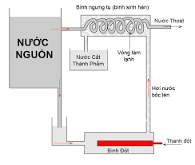

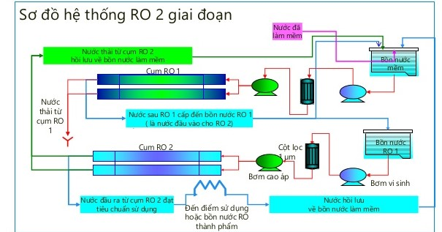

Sau khi nước đã được xử lý đạt tiêu chuẩn, phải bảo quản và phân phối đúng qui định
